Фронтальный погрузчик XG 916I грузоподъёмностью 1 т
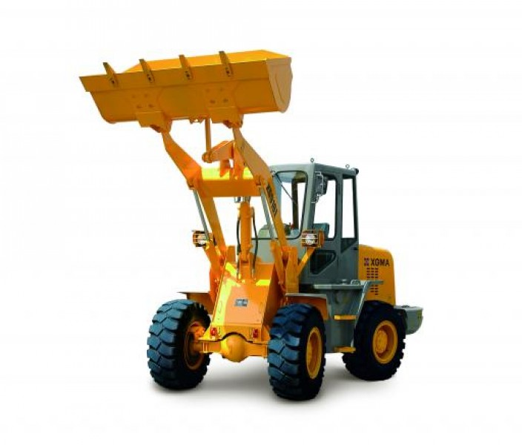
Преимущества колёсного погрузчика XG 916I грузоподъёмностью 1 т:
1. Удачный современный дизайн. Мощный двигатель. Высокая маневренность. Маленький радиус поворота. Высокая стабильность и скорость работы. Эта универсальная техника идеально подходит для работы в ограниченном пространстве.
2. Оборудован системой компенсации угла наклона ковша. Используется для погрузки, выгрузки, перемещения различных грузов.
3. Оборудован топливным баком и гидравлическим маслобаком. Очень удобен в эксплуатации.
4. Стёкла кабины оператора обладают повышенной прочностью и ударостойкостью, гарантируют оператору отличный обзор рабочей зоны.
Общая информация
- | Модель | - | 1T XG 916I | 1T XG 918 | 1T XG 918II
1 | Эксплуатационная масса с оборудованием | кг | 5200 | 6110 | 6200
2 | Длина | мм | 5460 | 5630 | 6530
3 | Ширина | мм | 1900 | 2000 | 2000
4 | Высота | мм | 2850 | 2850 | 2850
5 | Шины | - | 16/70-20-14 PR | 16/70-20-14 PR | 16/70-20-14 PR
Технические характеристики
6 | Двигатель | - | Weichai ZH4100, 44 кВт | YTO LR4105, 59 кВт | Cummins B3.3-C80, 60 кВт
7 | Номинальная грузоподъемность | кг | 1600 | 1800 | 1800
8 | Объем ковша | кв. м | 0.82 | 1.00 | 1.00
9 | Высота разгрузки | мм | 2450 | 2630 | 2630
10 | Дальность разгрузки | мм | 850 | 850 | 850
11 | Трансмиссия | - | SHANTUI | SHANTUI | SHANTUI
12 | Время подъема | сек | 5.3 | 5.0 | 5.0
13 | Время рабочего цикла | сек | 10 | 9.5 | 9.5
14 | Угол поворота | град. | 35 | 35 | 35
15 | Радиус поворота | мм | 4450 | 4350 | 4350
16 | Объем топливного бака | л | 100 | 100 | 100
17 | Объем гидравлического маслобака | л | 116 | 116 | 116
Скорость передвижения
18 | Количество передач (вперед/назад) | - | 2/2 | 2/2 | 2/2
19 | 1 передача (вперед) | км/ч | 8 | 10 | 10
20 | 2 передача (вперед) | км/ч | 20 | 27 | 25
21 | 1 передача (назад) | км/ч | 8 | 10 | 10
22 | 2 передача (назад) | км/ч | 20 | 27 | 25
